Cukrárska výroba
Odborný výcvik 1. Ročník
December 2021

Náplne trvanlivejšieho charakteru – charakteristika
V cukrárskej terminológii sa náplne nazývajú ,, náplne trvanlivé“. Tento názov nie je správny, lebo každá náplň po kratšom či dlhšom čase podlieha zmenám kvality. Z hľadiska trvanlivosti je správnejšie používať výraz „náplne trvanlivejšie“. Za takéto náplne sa považujú všetky náplne, ktorých trvanlivosť presahuje 6 dní.

Orechová náplň
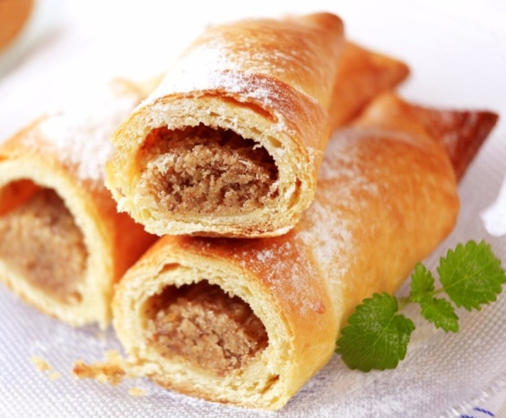
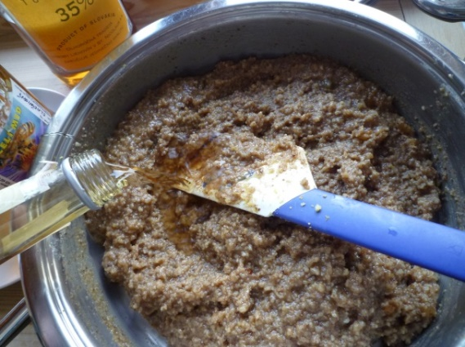
Náplň má svetlejšiu farbu, vláčnu konzistenciu a jemne zrnitú štruktúru. Vyznačuje sa jemnou orechovou chuťou s príchuťou vanilky a rumu. Na získanie väčšej vláčnosti sa do náplne pridáva škrobový sirup. Na kvalitu a trvanlivosť náplne vplýva dodržiavanie technologického postupu výroby. Dôkladná čistota, správne použité piškótové omrvinky, dokonalé prevarenie zmesi mlieka, cukru a škrobového sirupu so zomletými jadrami orechov. Dokonalé prevarenie zničí všetky kvasinky a baktérie, ktoré sú príčinou, že sa náplň kazí. Nikdy sa náplň nesmie prevárať s omrvinkami, lebo varením sa omrvinky rozvaria, náplň je potom ťažká, mazľavá a kašovitá. Omrvinky musíme pridávať až po čiastočnom vychladnutí uvarenej zmesi.

